FREQUENCE, HAUTEUR D’UN SON
BUTS DES MANIPULATIONS :
- Mesurer à l’aide d’un microphone et d’un oscilloscope la période du son émis par un diapason ; en déduire la fréquence ;
- Mesurer à l’aide d’un microphone et d’un oscilloscope la période du son émis par un haut-parleur alimenté par un générateur de fonctions ; en déduire la fréquence et la comparer à celle de la tension délivrée par le générateur de fonctions.

I – Définition d’un son : Une sensation auditive perçue par les oreilles, a pour origine un mouvement.
Bruits : porte qui claque, explosion,……
Sons : vent dans les arbres, voix qui chante, diapason frappé,….

Récepteur sonore : Tout récepteur sonore contient une membrane.
Exemple : micro, oreille (tympan)

Définition d'un son : Un son est un phénomène périodique produit par la vibration très rapide d'un corps matériel, transmis par un milieu matériel et perçu par la vibration de certains organes de l'oreille ou par celle d'autres détecteurs (micro).
II – Nature d’un son :

1° -Propagation d’un signal acoustique : Les signaux acoustiques se propagent dans l’air, dans certains solides (murs, vitrines, …) dans les liquides
Expérience 1: Mettre la sonnerie en marche dans la cloche, créer le vide dans la cloche à l’aide de la pompe.
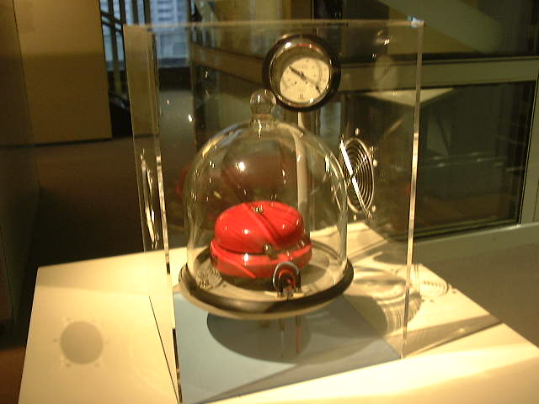 | Observations : …………………………………………………………………………  …………………………………………………………………………………………………….  …………………………………………………………………………………………………….  …………………………………………………………………………………………………….  …………………………………………………………………………………………………….
Expérience2 : Placer deux diapasons l’un en face de l’autre. Frapper à l’aide d’un marteau un diapason. Attendre quelques instants. A l’aide d’une main, stopper la vibration du diapason.
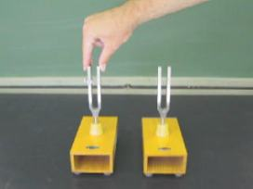 | Observations : …………………………………………………………………………  …………………………………………………………………………………………………….  …………………………………………………………………………………………………….  …………………………………………………………………………………………………….  …………………………………………………………………………………………………….

Conclusion : …………………………………………………………………………….……………………………………………………………………………………………………..
…………………………………………………………………………………………………….………………………………………………………………………………
………………….…………………………………………………………………………………………………….…………………………………………………………..
…………………………………………….…………………………………………………………………………………………………….………………………………..
2° - Fréquence d’un son :
Expérience 1 :
- Réaliser le 1er montage expérimental schématisé ci-dessous.

Y_{A}
Y_{B}

Marteau
Diapason microphone
- Réglages à effectuer :
- Le microphone est placé à quelques centimètres du diapason ;
- Régler l’oscilloscope pour que l’oscillogramme, correspondant à deux périodes au plus, occupe au maximum l’écran dès le début de l’excitation du diapason.

- Compléter le tableau ci-dessous afin de déterminer la période visualisée sur l’oscilloscope.

Balayage horizontal  (ms/div.) | Nombre de divisions | Période  T (ms)
La fréquence est le nombre de vibration par seconde. La période T (en seconde) est la durée d’une vibration complète.
T = $\frac{1}{f}$ La fréquence f s'exprime en 1/s (s¯¹) ou en hertz (Hz)

- Calculer la fréquence f du signal envoyé par le microphone sur l’oscilloscope qui correspond à la fréquence du son émis par le diapason :
…………………………………………………………………………………………………………………………………………………………………………………………………………………………………………………………………………………………………………………………………………………………………………
La hauteur d’un son est définie par sa fréquence exprimée en hertz. Ci-dessous est reproduite la gamme de fréquences auxquelles est sensible l’oreille.
de 30 à  100 Hz | de 100 à  300 Hz | de 300 à  1 250 Hz | de 1 250 à  5 000 Hz | de 5 000 à  16 000 Hz
son très grave | son grave | son médium | son aigu | son très aigu

Indiquer si le son est très grave ; ... ; très aigu : …………………………………………………………………………………………

Les fréquences perçues par l'oreille humaine sont comprises entre 20 Hz et 20000 Hz. Cet intervalle diminue avec l'âge.
f < 15 Hz = infrasons ( émis et entendus par les éléphants)
f > 20 000 Hz = ultrasons perçus par certains animaux (dauphins, chauve-souris).
3° - Applications :
Une oreille moyenne ne peut percevoir une vibration sonore que si sa période est comprise entre 5.10⁻⁵ s et 5.10⁻² s.
1 - Calculer la fréquence la plus basse f ₁et la fréquence la plus haute f₂ perceptible par l’oreille.
2 – Un signal sonore a une fréquence de 800 Hz. Calculer sa période. Ce signal est-il audible ?

Expérience 2 :

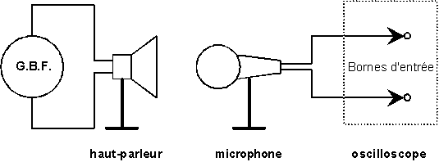
- Réaliser le 2ème montage expérimental schématisé ci-dessous.

- Réglages à effectuer :
- Régler le générateur de fonctions afin que celui-ci délivre une tension sinusoïdale de fréquence 800 Hz.
- Régler l’oscilloscope pour que l’oscillogramme, correspondant à deux périodes au plus, occupe au maximum l’écran.

- Compléter le tableau ci-dessous.
Balayage horizontal  (ms par division) | Nombre de divisions | Période T (ms) | Fréquence f (Hz)
Comparer cette fréquence avec celle indiquée par le G.B.F. ; le résultat obtenu convient-il ?

- Faire varier le niveau du signal délivré par le générateur de fonctions.
Indiquer les observations. La hauteur du son émis par le haut-parleur est-elle modifiée ?

- Diminuer la fréquence du signal délivré par le générateur de fonctions.
Indiquer les observations. La hauteur du son émis par le haut-parleur est-elle modifiée ?

